Musikkneipe „drittes Ohr“
Matternstr. 14, 10249 Berlin (Friedrichshain)

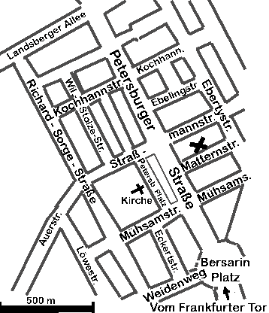 | Anfahrt 1 mit Kfz.:  Von Landsberger Allee  rechts in Petersburger Straße.  Ab Kochhannstr. Parkmöglichkeiten rechts auf Gehweg und links auf dem Grünstreifen zur Straßenbahn. (offiziell). Wenn bis zur Mühsamstraße nichts zu finden war, rechts rein in die Mühsamstraße. Dort oder an der Kirche am Petersburger Platz bestehen die besten Chancen.  Anfahrt 2 mit Kfz:  Ab Frankfurter Tor die Petersburger Straße über den Bersarinplatz fahren. Ab da Parkmöglichkeiten links und rechts der Straße (Gehweg, Mittelstreifen). Wenn bis zur Straßmannstraße nichts gefunden wurde, links in dieselbe abbiegen und im Umfeld Petersburger Platz / Mühsamstraße suchen.

Anfahrt U-Bahn:
Linie U5 bis Frankfurter Tor fahren. Die Petersburger Straße auf der rechten Seite hochgehen bis zur Matternstraße (ca. 8 Minuten).

Anfahrt S-Bahn
Bis S-Bahnhof Landsberger Allee fahren. Landseberger Allee über die Brücke in Richtung Ebertystraße laufen. In selbige links einbiegen und auf der rechten Seite hinunter laufen bis zur Matternstraße (ca. 12 Minuten).

Anfahrt Tram:
Linie M10 bis Straßmannstraße fahren. Dort aussteigen und die Petersburger Straße in Richtung Frankfurter Tor auf der linken Seite hinunter laufen bis zur Matternstraße (ca. 4 Minuten).

Na denne bis denne – KPR

